Муниципальное бюджетное дошкольное образовательное учреждение
«Детский сад комбинированного вида № 19 «Рябинка»
_____________________________________________________________________
658204, г. Рубцовск, ул.Киевская, 3
тел.: (38557) 2-18-88
Е-mail: ryabinka.detskiysad19@mail.ru

Мастер-класс по изготовлению - кукол Мартиничек
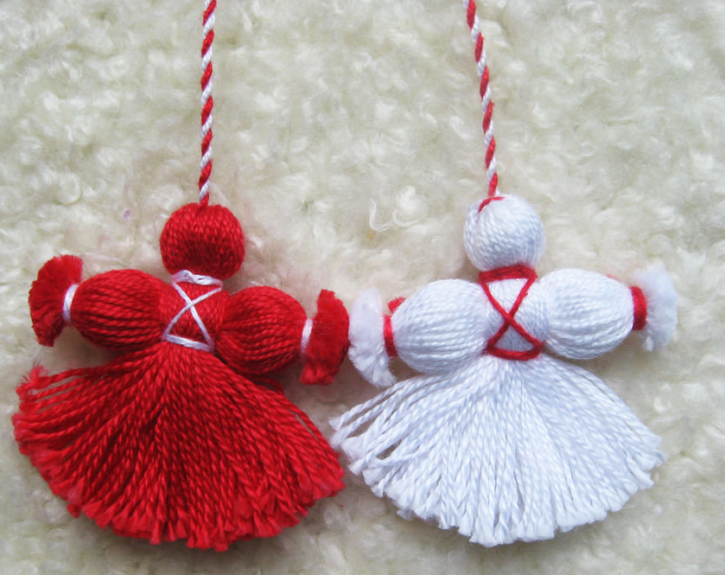

Подготовила
Воспитатель Бычкова Г.П.

Назначение мастер-класса: Данный мастер-класс будет интересен как для детской аудитории, так и для педагогов начальной школы, воспитателей д/с, мам и бабушек, и для всех тех, кто любит поделки своими руками. Отличный подарок-сюрприз для всех.
Уровень сложности: средний уровень.
Цель: научиться выполнять куклу из ниток.
Задачи:
Обучающие:
Познакомить детей с технологией изготовления русской обрядовой куклы «Мартинички»;
Закрепить знания по технике безопасности при работе с ножницами.
Развивающие:
Развивать у детей мелкую моторику рук и первичные навыки рукоделия;
Привить интерес к традиционной народной кукле.
Воспитывающие:
воспитывать уважительное отношение к товарищам;
воспитывать умение работать в коллективе.
Для изготовления потребуется:
Пряжа красного и белого цвета;
ножницы;
шаблоны из картона (размер шаблона зависит от размера куклы).
Кукла Мартиничка - история и значение
Мартиничка - маленькая нитяная обрядовая кукла, которая используется в обряде "закликания весны" (в марте).
Обрядом «закликания весны» начнается цикл весенне-летних праздников на Руси. Традиционно кличут весну 21 марта, в этот день поют заклички весны и ещё зовут Жаворонков. Поэтому праздник получил еще название «ЖАВОРОНКИ».
Время для праздника выбрано не случайно — это время весеннего равноденствия.
И так как март — это время встречи двух времен года, праздник всегда украшают куклами «мартиничками». Их вяжут парами: из белых ниток — символ уходящей зимы, из красных — символ весны и красного солнышка. Обе фигурки были соединены двуцветным шнурком, давая понять, что зима с весной всегда вместе, рядом. Такие пары куколок развешивают на деревьях, где их раскачивает и вертит весенний ветер. А рядом ребятишки поют веснянки и играют с выпеченными из теста небольшими птичками-жаворонками.
Технология изготовления куколки

пряжа красного и белого цвета;
- шаблон из картона

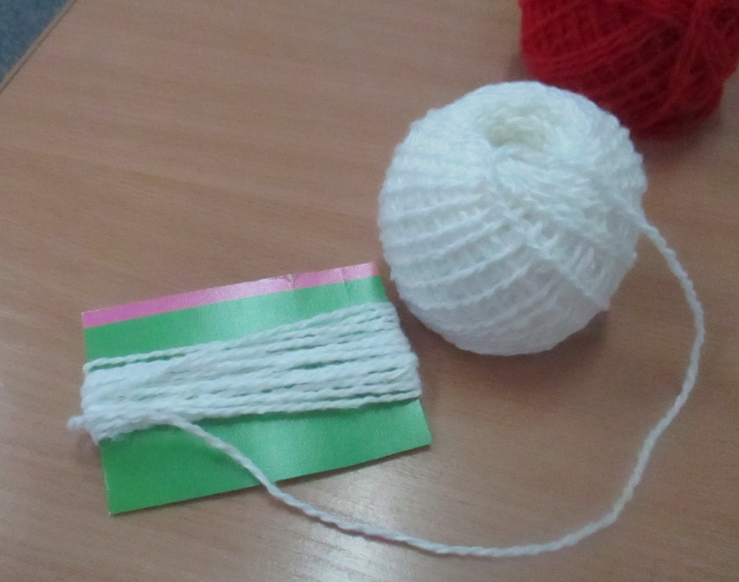
Наматываем нитку на длинную сторону заготовки
Продеть нитку и завязать бантик

Отступаем немного вниз от узла и обвязываем ниткой – это голова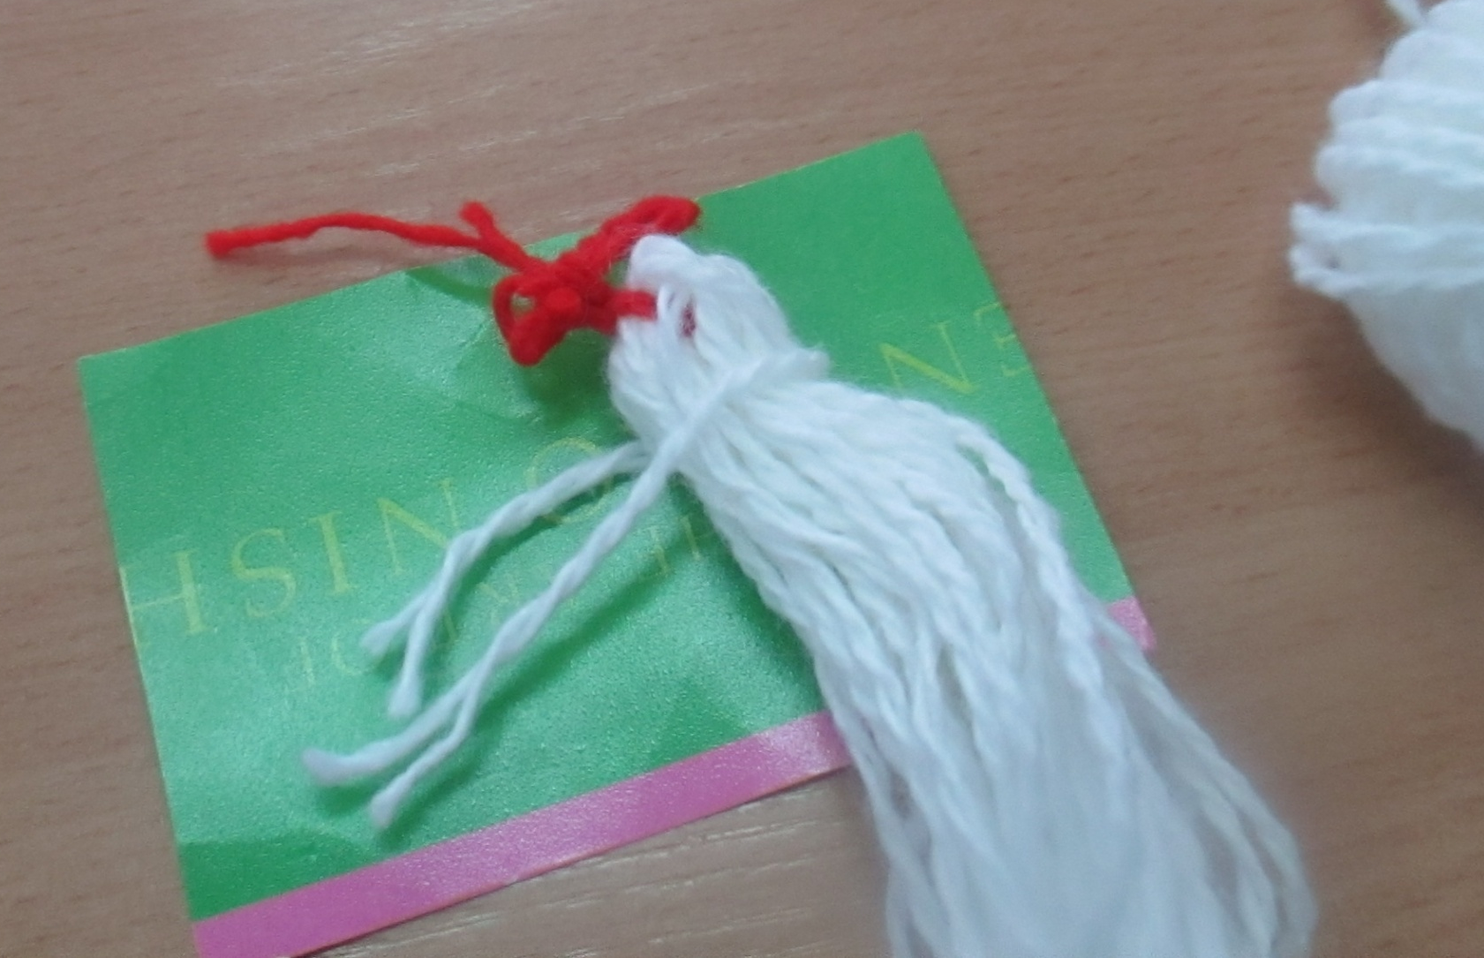
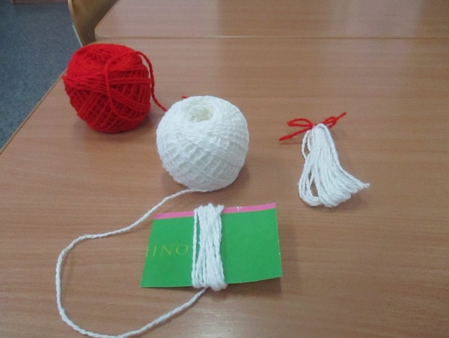
Наматываем нитку на короткую сторону
Обвязываем концы пучка ниток с каждой стороны – это ручки
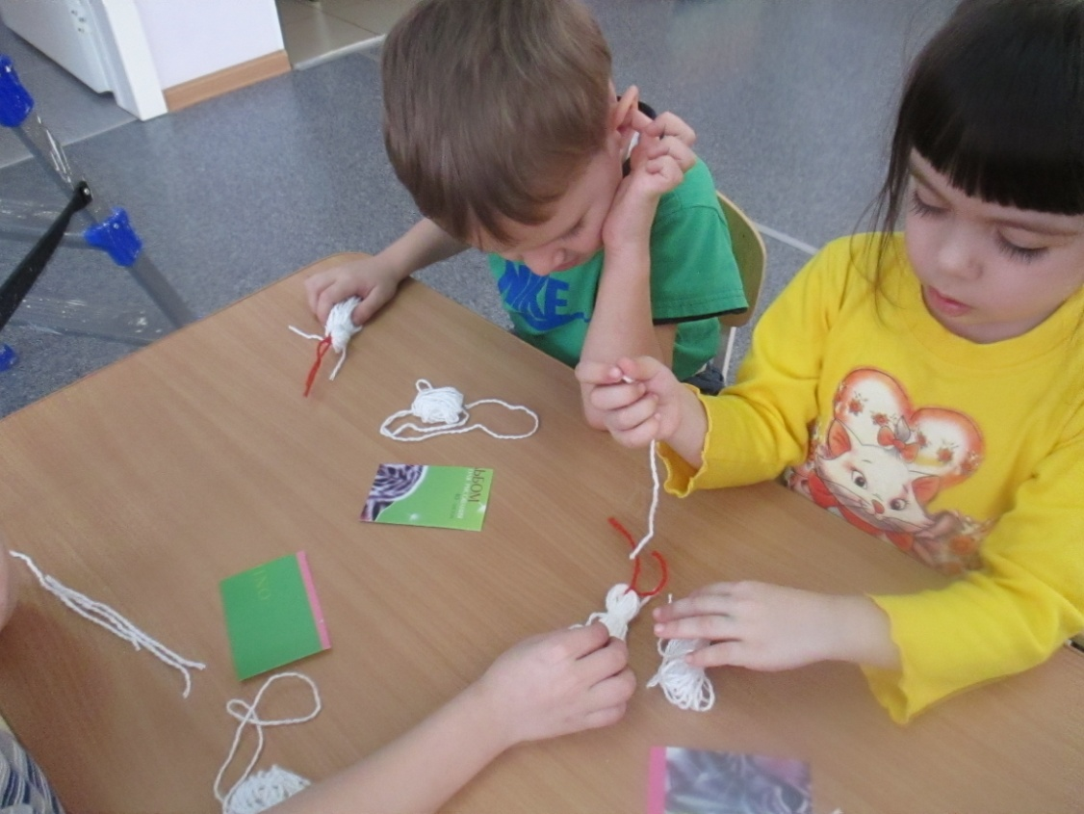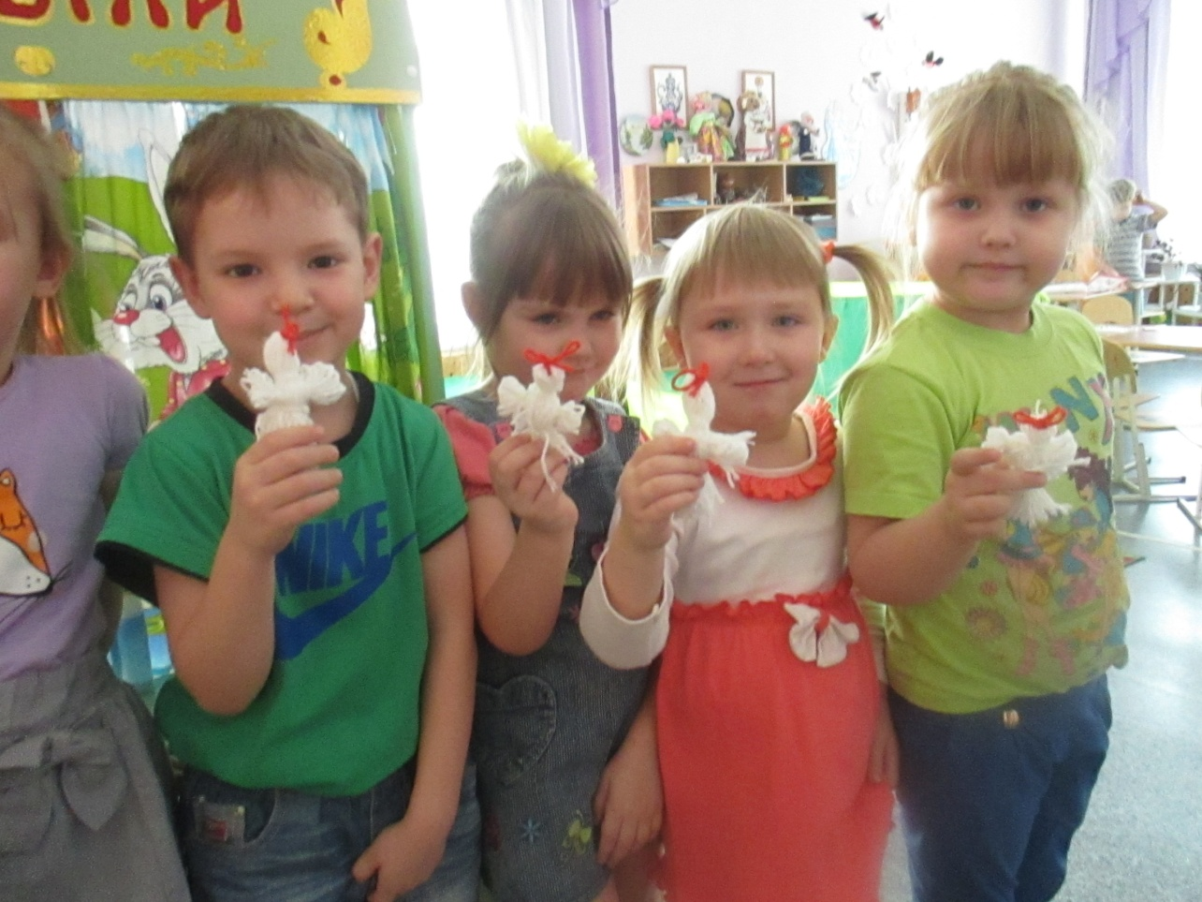
Мартиничка готова!
А такую большую мартиничку ы сделали в центр «Русская изба» в группе, а также используем на улице для встречи весны.

